附件1：
学生线上考试操作手册

一、下载学习通（扫描二维码下载或者应用市场搜索学习通下载），已经安装了学习通的同学不用重复下载

二、学习通考试
1、登录学习通
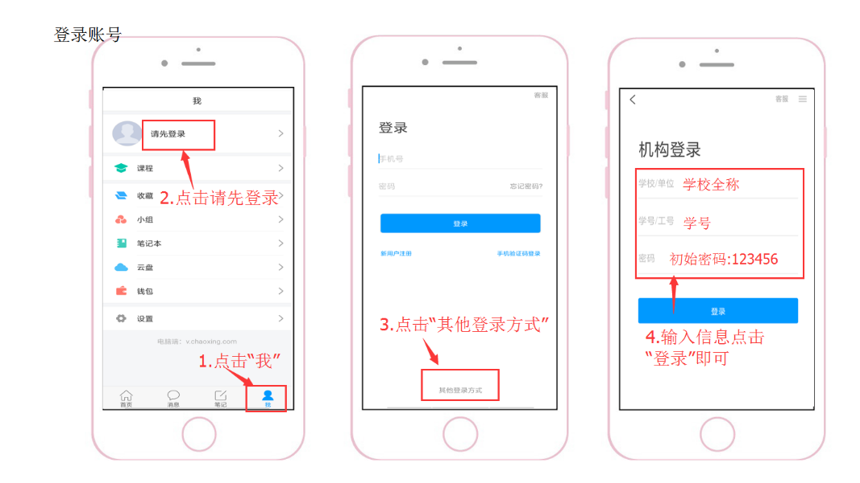
江西航空职业技术学院高职扩招平台
账号为学号
初始密码：身份证后六位
2、点击“我”点击“课程”，“我学的课”点击进入对应的课程，点击“作业/考试”找到试卷进行考试即可。
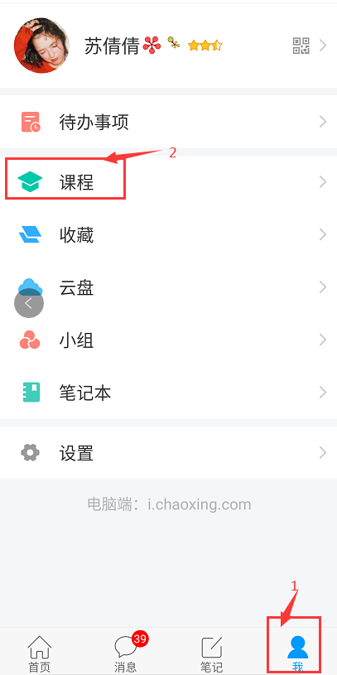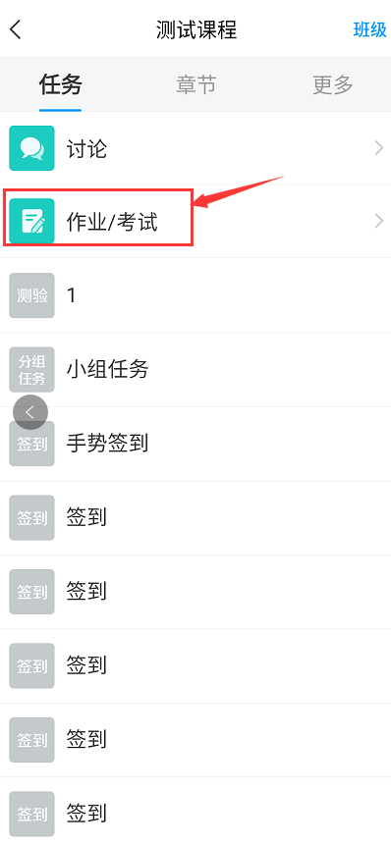

二、电脑网页考试

1、登录平台
(1)输入教学平台网址:“jxhkkz.gzkz.chaoxing.com”；
(2)点击“机构账号登录”，输入账号和密码完成登入；
账号为学号
初始密码：身份证后六位
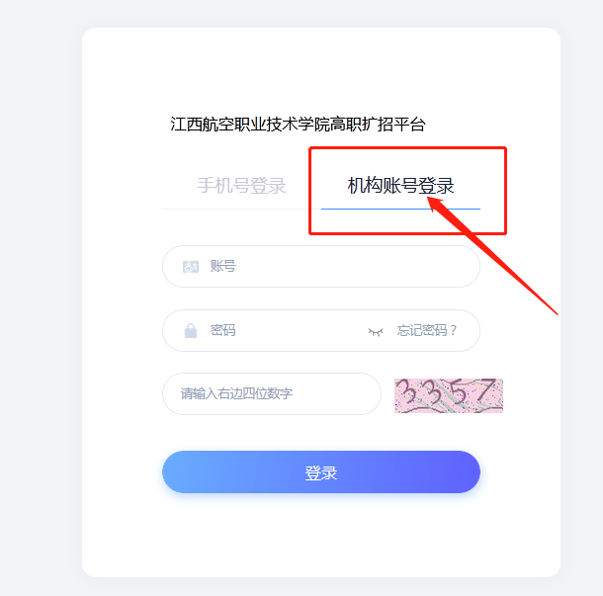
注：学生第一次登入会要求你重新设置密码、绑定邮箱和手机，便于密码的找回，设置完成之后需再登入一次
（3）完成登入之后，会自动跳转到学习空间；
（4）进入学习空间之后，默认进入“课程”，学生学习的课程都会出现在这里；
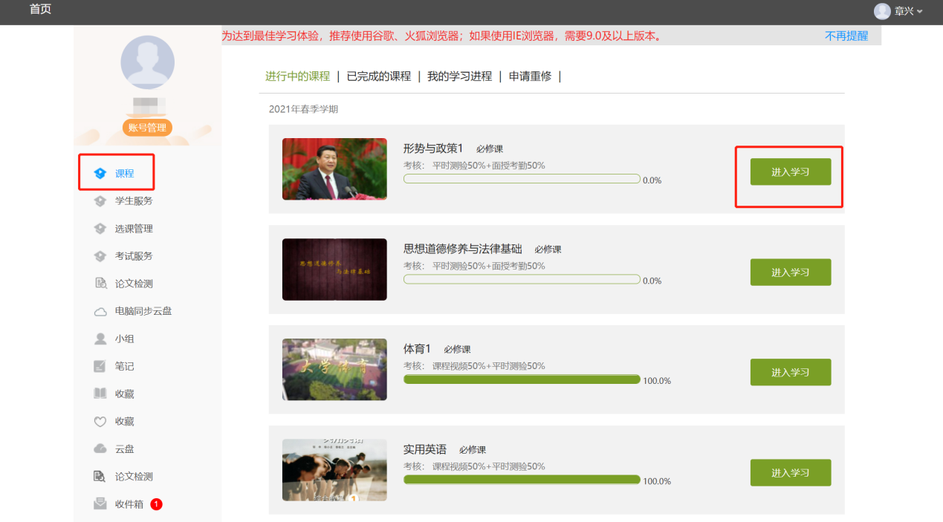

2、点击课程进行考试
在学生的空间中，找到对应课程，点击“进入学习”按钮。打开考试的课程；点击“考试”，“我的考试”，点击试卷进行考试。

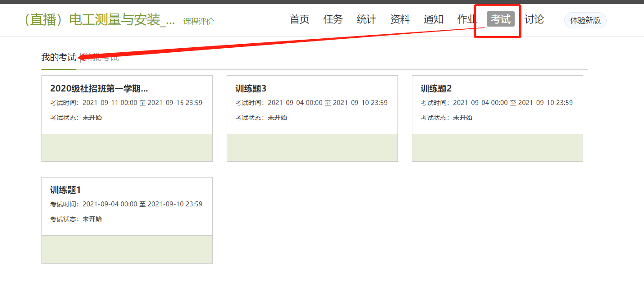
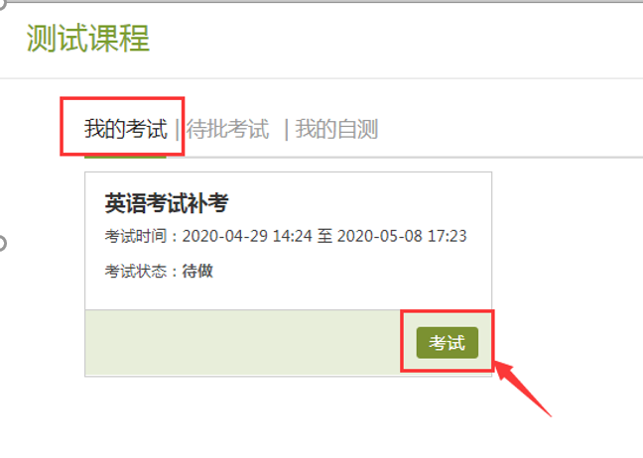

提交后点击‘查看’可查看答题情况
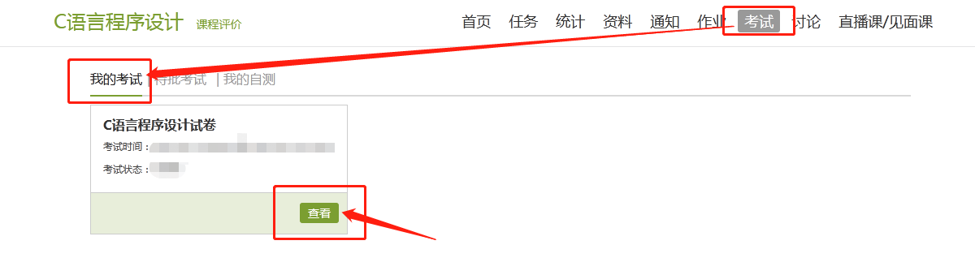

学生查最终成绩：成绩发布之后，学生通过网页端在‘考试服务’→‘总评成绩查询’中可查看课程的最终总评成绩。
